6 问题二 模态局部缺失条件下的鲁棒情感预测
本章面向文本、语音或视觉在局部连续时间段不可用的场景，建立缺失感知多模态预测模型，同时输出三分类情感极性与区间 [−3,3] 上的连续情感强度。全部训练与验证使用附件2的 aligned_50 特征版本，附件3仅用于无标签最终推理。经保存预测只读复核，最终 Track A 检查点在 728 条验证样本上取得 Accuracy 0.6374、Macro-F1 0.6081、MAE 0.6029、Pearson 0.6517，其主要短板是中性类召回仅 40.2%。本章依次给出建模原理与目标函数、局部缺失规律与消融、验证集性能与错误分析、附件3全量预测四项内容，并在每项后标明证据范围与结论边界。

6.1 问题分析与建模目标

6.1.1 任务拆解与输出约束
问题二的核心不是整模态删除，而是有效内容时间轴中的一段文本、语音或视觉观测缺失。当一条语音的前 30% 片段不可用、而其后 70% 及文本、视觉仍完整时，模型既不能简单地把该语音整路置零，也不能无视缺失位置的信息差异。因此模型必须保留缺失片段的时间位置，继续利用片段前后的上下文与其余模态，并在同一接口下给出极性和强度。
输出端有两项耦合约束。其一是三分类极性：类别编号固定为 0 负向、1 中性、2 正向，模型输出三类别概率向量 p∈Δ²。其二是连续情感强度：0 仅对应中性，负向位于 [−3,0)，正向位于 (0,3]。两项输出必须符号相容，即预测为负向的样本其强度不得为正。附件3没有真实标签，因此本章只展示逐样本预测、概率和一致性校验，不计算或暗示 Accuracy、F1、MAE 与 Pearson。
据此，问题二可形式化为：给定三条对齐的模态序列与其中的局部缺失区间，学习一个映射，使得输出概率在验证样本上取得较高 Accuracy 与 Macro-F1、输出强度在验证样本上取得较低 MAE 与较高 Pearson，同时保证局部缺失下性能的可接受退化与附件3无标签样本的可靠输出。这一形式化贯穿本章的建模、实验与结果呈现。

6.1.2 数据接口与证据范围
附件2的 aligned_50.pkl 包含 train、valid、test 三个划分，样本量分别为 3395、728、727。每条样本最多 50 个相互对应的对齐位置；text_bert 是 3×50 的词元编号、注意力掩码和分段编号，经冻结 BERT 缓存得到 50×768 文本表示，不构成第四模态。语音与视觉分别为 50×74 和 50×35。训练、验证、标注 test 及附件3均沿用同一 aligned_50 接口，以保证不同划分之间特征口径可比。
本次修订不重新训练模型，而是对保存的预测、45 个缺失场景、7 个消融、检查点和标准化器做只读复核。复核脚本、路径与结果见 6.9 节与 demo4/audit/。需要强调两个证据边界：验证集参与早停，历史损失扫描又查看过标注 test 的分数，因此 test 指标是已参与探索的数据上的点估计，不能称为完全封存的独立盲测。

6.2 模型假设与符号

6.2.1 基本假设
• 对齐文件中的同一序列位置在三模态间具有可比较的时间语义；填充位置不参与编码与汇聚。
• 全零连续片段仅被解释为该模态在相应位置未观测，不进一步臆断其物理原因，也不把缺失表示称为信号重建。
• 训练分割拟合的音视频标准化参数可应用于 valid、test 与附件3；验证和专项测试不重新估计统计量。
• 同一最终检查点在完整输入、45 个局部缺失场景和 7 个推理时消融中保持不变，因此差异归因于输入或门控扰动，而不是重新训练。
• 已保存结果能够支持当前样本与扰动设定下的观察结论，但不自动外推到新数据分布或多随机种子训练稳定性。

6.2.2 主要符号
下文统一的符号约定如表 6-1 所示。其中 d 与 H 是模型的结构超参数，具体取值集中列于 6.4.2 的参数表，正文推导只使用符号。
符号 | 含义 | 取值或维度
i, m, k | 样本、模态和序列位置索引 | m∈{t,a,v}
Lᵢ | 样本 i 的有效内容长度（有效内容时间步数） | 1≤Lᵢ≤50
d | 统一隐空间维度 | d=96
H | 每层注意力头数 | H=4
xᵢₘₖ | 模态 m 在位置 k 的输入特征 | dₜ=768, dₐ=74, dᵥ=35
τᵢₖ | 时间线掩码；1 表示有效内容位置 | {0,1}
oᵢₘₖ | 观测掩码；1 表示模态值可用 | {0,1}
eₘ | 模态 m 的可学习缺失向量 | ℝᵈ
zᵢₘ | 模态 m 的时间汇聚表示 | ℝᵈ
rᵢₘ | 有效时间内的观测比例 | [0,1]
gᵢₘ | 样本级模态门控权重 | gᵢₘ≥0，Σₘgᵢₘ=1
pᵢ, ŷᵢ | 三类概率与连续情感强度 | pᵢ∈Δ²，ŷᵢ∈[−3,3]
表 6-1 问题二主要符号与维度

6.3 缺失感知多模态模型建立

6.3.1 双掩码与局部缺失表示
对每一条样本，程序先由三模态观测的非零并集估计最后一个活跃位置，并把起始 [CLS] 与该末尾 [SEP] 视为结构边界；二者之间即为有效内容时间轴。据此定义时间线掩码 τ：τᵢₖ=1 当且仅当位置 k 是有效内容位置，否则为填充或结构边界。观测掩码 o 则在 τ 的基础上进一步区分“该模态在此处是否实际被观测到”。
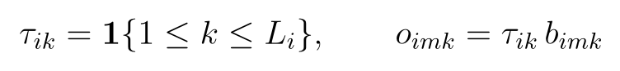 | (6-1)
式中 bᵢₘₖ 为原始字段的模态观测标志，k 为 1 基内容位置，Lᵢ 为有效内容长度。τ=0 的填充位不参与计算；τ=1 且 o=0 的位置保留时间坐标并进入缺失表示。
τ 与 o 回答的是两个不同的问题。τ=0 表示“该位置不属于内容”，例如短句尾部的填充位或 [CLS]/[SEP] 结构位；τ=1 而 o=0 表示“该位置属于内容，但该模态此处未被观测”，即真正的局部缺失。若只用一个掩码，短句的大量填充位会被误判为缺失，从而把“句长本身”与“观测缺失”混淆。因此模型保留两条并行的掩码路径，只在 τ=1 的位置才谈得上局部缺失。
局部连续缺失由此有了明确的数学定义：对样本 i、模态 m，选取有效内容内的一个连续区间 [s,e]⊆[1,Lᵢ]，将其中每个位置的观测掩码由 1 置为 0，而区间外的观测掩码与时间线掩码保持不变。缺失比例定义为该区间长度与有效长度之比 (e−s+1)/Lᵢ。训练增强与推理扰动都遵守这一定义，因此“30% 中段缺失”指的是有效内容中间连续 30% 的时间步被遮挡，而不是删除了 30% 的样本。

6.3.2 模态投影与时序编码
文本、语音、视觉的原始维度分别为 dₜ、dₐ、dᵥ，数值尺度亦不相同，因此三路使用彼此独立的投影，先映射到统一隐空间，而不是共享第一层参数。对每个观测位置计算线性映射、LayerNorm、GELU 与 dropout；对观测缺失位置，则以模态专属的可学习向量 eₘ 替代投影值，再加入可学习位置向量 qₖ。
(6-2)
模态专属线性投影、缺失向量与位置向量。eₘ 是缺失占位而非插值，位置向量使缺失发生在句首、中段或末尾时可被区分。
missing token 不是对遮挡信号的插值，也不能恢复原始内容，它只为后续时序注意力提供一个可学习的占位状态。这一语义边界对解释鲁棒性结果十分重要：模型学到的是“此处缺了该模态”这一状态，而不是把数值零误当作观测。
每路随后使用一层多头自注意力编码模态内部的时间依赖。第 h 个注意力头计算 Q、K、V 的点积并除以每头维度 √(d/H)。缩放的作用是抑制高维点积带来的方差放大：当 d 较大时 QKᵀ 的方差随维度增长，softmax 会进入饱和区，除以 √(d/H) 使方差回到 O(1)，梯度更稳定。
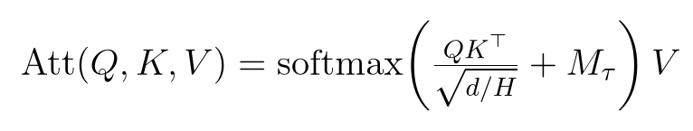 | (6-3)
单个注意力头的缩放点积计算；缩放因子取每头维度 √(d/H)，Mτ 对填充位置加入负无穷掩码。
填充位置经 Mτ 加入负无穷后被 softmax 排除，而有效内容内的 missing token 不被屏蔽，仍能与缺失片段前后的观测位置交换信息。代码采用 pre-norm 与残差连接。这一层表达的是“某一路模态内部随时间变化的上下文”，四个头在同一层、同一模态编码器内分别计算再拼接，并非跨模态交叉注意力。
该编码器为单层结构：注意力子层与前馈子层之前各做一次 LayerNorm 并施加残差连接，前馈子层维度为 3d、激活函数为 GELU。由于有效长度 Lᵢ 有上界（不超过 50），计算负担受这一上限约束，即便对所有位置做全注意力也不会随样本长度失控。注意力权重高并不等于该时间步是可验证的因果贡献，对模态贡献的判断仍需依赖后文的消融与缺失实验。
编码后的序列仍是最多 Lᵢ 个隐状态，不能直接送入样本级预测头。因此每路再用一个 96→48→1 的两层打分网络，经 tanh 与 softmax 只在 τ=1 的位置归一化，得到时序注意力权重并加权求和，把整条序列压缩为单个模态向量 zᵢₘ。同时按有效位置统计观测比例 rᵢₘ。
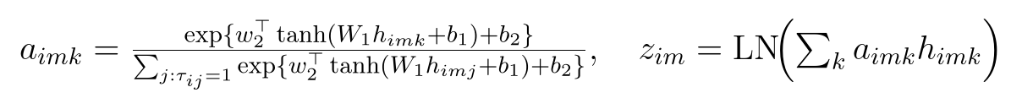 | (6-4)
有效时间步上的注意力汇聚与观测比例；softmax 仅在 τ=1 的位置归一化。
zᵢₘ 描述模态内容及其缺失上下文，rᵢₘ 描述该模态在有效时间轴上的可用程度。两者信息互补：仅凭隐藏状态只能间接猜测缺失程度，显式保留 rᵢₘ 使下游门控能直接使用观测比例这一先验。

6.3.3 可靠性门控与双头输出
三路门控网络结构相同但参数独立。每路将 96 维汇聚向量 zᵢₘ 与观测比例 rᵢₘ 拼接，经 97→48→1 网络得到分数，并额外加入对数先验 log(rᵢₘ+0.05)。随后三个分数经 softmax 归一化为样本级权重。
(6-5)
观测比例参与的可靠性门控；门控分母对模态下标 m′ 求和，三个权重之和为 1。
对数先验的作用是让低观测比例的模态较不容易占优：当某一路在有效区间完全缺失时 r=0，log(0.05) 使其分数明显低于其他路，但并未用硬规则把权重强制置零。0.05 是防止 log(0) 无定义的平滑常数，不是通过实验估计的物理阈值。gᵢₜ+gᵢₐ+gᵢᵥ=1 且各项非负，故融合 z′ᵢ=Σₘgᵢₘzᵢₘ 是三路表示的一个凸组合。
与 M1 的固定基础权重相比，这里的门控权重随样本自适应：同一文本观测比例下，一条语音几乎完全缺失的样本会把语音权重压低，而语音完整的样本仍可利用语音信息。因此门控数值是模型内部的样本级融合系数，不应未经消融就解释为“文本天然比语音重要”。后文 6.6.4 的等权替换实验正是为检验这一点而设。
融合表示经共享层后分为两个输出头。分类头输出三个 logits 并经 softmax 得到三类概率；回归头输出一个数并经 3·tanh 限制在约 [−3,3]。推理阶段执行类别—强度一致性投影：负向强度不大于 −0.001，中性设为 0，正向不小于 0.001，以同时满足赛题对极性与强度的符号约束。
(6-6)
极性分类与强度回归双头。论文中的 MAE 与 Pearson 使用符号投影后的强度向量。

6.3.4 多任务目标函数
训练目标由四项组成：类别加权交叉熵、Smooth L1 回归损失、批内相关损失和分类—回归极性一致性损失。最终配置采用标签平滑 ε=0.15、focal γ=0，因此分类项实际是标签平滑交叉熵而非 focal loss。
(6-7)
Track A 的多任务训练目标。相关损失使用批内预测与真实强度的相关系数；一致性项约束类别期望极性与归一化回归强度。
分类项的类别权重由训练子集三类样本数按平方根反频率计算并归一化，以缓解类别不平衡。标签平滑把独热目标的部分概率质量分配给其他类别，抑制模型对训练标签的过度自信，可能改善总体校准，但不必然提升最难识别的中性类。回归项采用 β=0.5 的 Smooth L1，对离群样本比平方误差更稳健。
相关损失取 1 减去一个 batch 内预测强度与真实强度的 Pearson 相关系数，促使预测强度的相对排序与真实排序一致；它不能单独代表全测试集的 Pearson。一致性项对类别期望极性 pᵢ₂−pᵢ₀ 与归一化回归强度 ŷᵢʳᵃʷ/3 求均方误差，把“该样本偏向正向”这一分类信息与强度方向耦合起来。四项权重 0.60、0.20、0.10 来自保存配置，不表述为经严格全局优化得到。
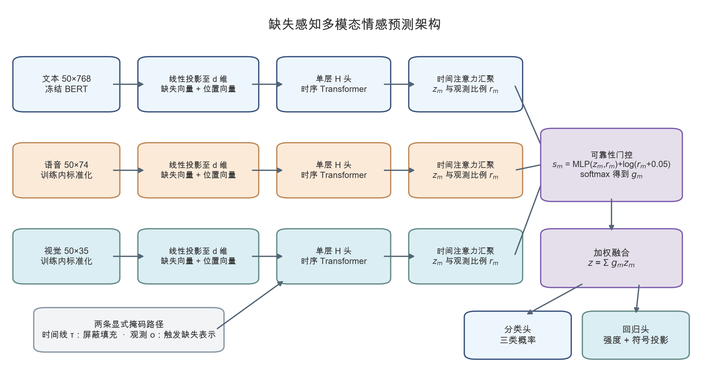
图 6-1 缺失感知时序编码、可靠性门控与极性—强度双头输出结构

6.4 求解训练与对照方案

6.4.1 预处理与训练流程
文本使用冻结 BERT 的缓存特征，训练中不更新 BERT 参数。语音与视觉仅在训练分割中实际观测到的时间步上逐维拟合均值与标准差；标准差低于 10⁻⁶ 的维度以 1 代替，变换后裁剪到 [−8,8]，以避免个别极端特征支配投影层。验证、test 与附件3只能复用训练阶段拟合的统计量，不能重新估计自己的均值与方差，这是交叉验证与最终推理可信的必要条件。
早停使用综合 Macro-F1、Pearson 与 MAE 的验证选择分数，是代码内部的早停准则而非题目官方目标；每折保存验证分数最高的状态，而不是默认采用最后一轮权重。ReduceLROnPlateau 在验证分数停滞时把学习率减半，配合提前停止以减少过拟合与训练开销。
训练时以 0.45 的概率对每条样本的每一路模态施加连续块缺失增强：随机抽取有效内容内的一个连续区间，长度占有效内容的 10%—40%，将该区间的观测掩码置为未观测。该操作不删除样本、不修改原始数据文件，只改变本轮前向计算的观测状态。优化器为 AdamW，验证选择分数连续 8 轮无改进时提前停止，学习率按 ReduceLROnPlateau 减半。
五折验证在 3395 条 train 样本上分层进行，每折重新拟合音视频标准化器并重建模型，每条样本恰有一次折外预测。折内重新拟合预处理参数是避免信息泄漏的关键：若用全 3395 条样本提前拟合词表或标准化器再切折，折外预测会含非监督层面的泄漏。最终交付检查点则用 train 学习、valid 早停，最佳轮为第 4 轮；附件3不参与训练、阈值或超参数选择。

6.4.2 关键参数与复现环境
项目 | 最终设置 | 证据位置
特征版本 | aligned_50；train/valid/test/附件3同接口 | aligned_50.pkl 与附件3对齐版本
输入形状 | 文本 50×768；语音 50×74；视觉 50×35 | 缓存与 pkl 形状复核
隐空间 | d=96；1 层 Transformer；H=4 | robust_model.py / checkpoint config
前馈维度 | 3d=288；GELU；dropout=0.20 | robust_model.py
缺失增强 | 概率 0.45；连续比例 10%—40% | q2_trackA_delivery.py
损失配置 | ε=0.15；γ=0；回归/相关/一致性权重 0.60/0.20/0.10 | experiment_loss_sweep.py
优化 | AdamW；lr=3×10⁻⁴；weight decay=10⁻⁴ | q2_trackA_delivery.py
批量与早停 | batch size 64；最多 40 轮；patience 8 | q2_trackA_delivery.py
随机种子 | Track A 2026 | run_summary.json
运行环境 | Python 3.13.15；PyTorch 2.10.0；CPU | 保存运行记录
表 6-2 最终 Track A 配置与复现证据

6.4.3 传统对照方案
Track B M0 将文本 TF-IDF 与音视频统计摘要早期拼接，分类使用一对多 Logistic 回归，回归使用 Ridge。M1 分别训练文本、语音和视觉专家，再以固定基础权重 0.50、0.25、0.25 做可用性归一化晚期融合。M0/M1 能完成与 Track A 相同的极性与强度输出，但特征、随机种子和强度后处理不同，因此跨路线比较只用于描述保存结果的相对水平，不等价于组件消融。M1 在其传统机器学习路线内部是主候选，M0 是该路线的基线；本文不会把 M0/M1 的性能解释为任何模态的理论上限。

6.5 实验设计与评价口径

6.5.1 基础性能指标
分类任务报告 Accuracy、Macro-F1、Weighted-F1 与一对多宏 AUC；回归任务报告 MAE 和 Pearson。Macro-F1 对三类等权，适合揭示中性类等少数或困难类别的表现；Weighted-F1 按类别样本量加权，在三类数量不等时较高的 Weighted-F1 可与较低的中性 F1 同时出现。Pearson 衡量真实强度与预测强度的线性共变，不等同于误差绝对值小。
OvR AUC 对每个类别分别视为正类计算排序能力再做算术平均，使用概率向量而非最终 argmax 类别，因此 AUC 与某个固定阈值下的召回不要求同方向变化。这一区别在后文 6.6.2 中体现为：排序表现尚可的中性类，在 argmax 决策下的召回仍偏低。
(6-8)
逐类 F1、宏平均和平均绝对误差。所有验证指标均在同一 728 条 valid 样本上重算。

6.5.2 局部缺失与消融设计
固定最终检查点和 728 条验证样本，对文本、语音、视觉分别遮挡有效时间轴的前段、中段或后段，比例取 10%、20%、30%、40%、50%，共 3×3×5=45 个单模态局部连续缺失场景。另执行仅单模态、去除某模态和等权门控等 7 个推理时消融。两者都只改变输入掩码或融合权重，不重新训练网络。
这一设计把“推理时遮挡/改门控”与“重新训练后的结构消融”区分开。前者回答的是：给定一个已训练好的检查点，缺失或门控扰动会使验证表现如何变化；后者回答的是：从头训练一个缺失某一组件的模型会得到什么。二者在证据强度上不同，前者是敏感性证据，后者才是组件因果证据。本章只报告前者，并据此限定结论。
比较基准是同一检查点在完整输入上的验证 Macro-F1=0.6081。局部缺失场景的相对变化由式（6-9）定义，正值表示性能下降，负值仅表示该次点估计高于完整输入，不作一般规律解读。
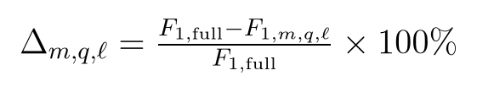 | (6-9)
局部缺失场景相对完整输入的 Macro-F1 变化。正值表示性能下降，负值仅表示该次点估计高于完整输入。

6.5.3 证据边界
验证集用于早停，历史标签平滑扫描查看过标注 test 分数，缺失与消融又只基于一个固定检查点。因此正文区分三类事实：代码与配置能够核对的实现事实、保存样本上的观察结果、尚需新数据或重复训练才能支持的推广主张。下文的措辞严格限定在已测条件内，不把第一、二层事实升格为第三层。

6.6 结果与讨论

6.6.1 验证表现、折间波动与路线对照
最终 Track A 在 728 条 valid 上的 Accuracy、Macro-F1、MAE、Pearson 分别为 0.6374、0.6081、0.6029、0.6517；Weighted-F1 为 0.6325，宏 AUC 为 0.7944。四项指标覆盖赛题要求的极性与强度两个维度：Accuracy 与 Macro-F1 评价极性，MAE 与 Pearson 评价强度。该组指标来自缺失实验与附件3推理所用的同一权重（最佳轮第 4 轮），不是把五折平均值当作最终检查点。
五折 Macro-F1 位于 0.5989—0.6488，Accuracy 位于 0.6171—0.6745，折间存在可见波动。这一范围反映当前划分下的折间离散，而非置信区间；折均值与合并后的 OOF 指标也不必完全相等——前者先对各折指标求平均，后者先拼接每条折外预测再重新计算一次。图 6-2(a) 用折级轨迹呈现这一波动。
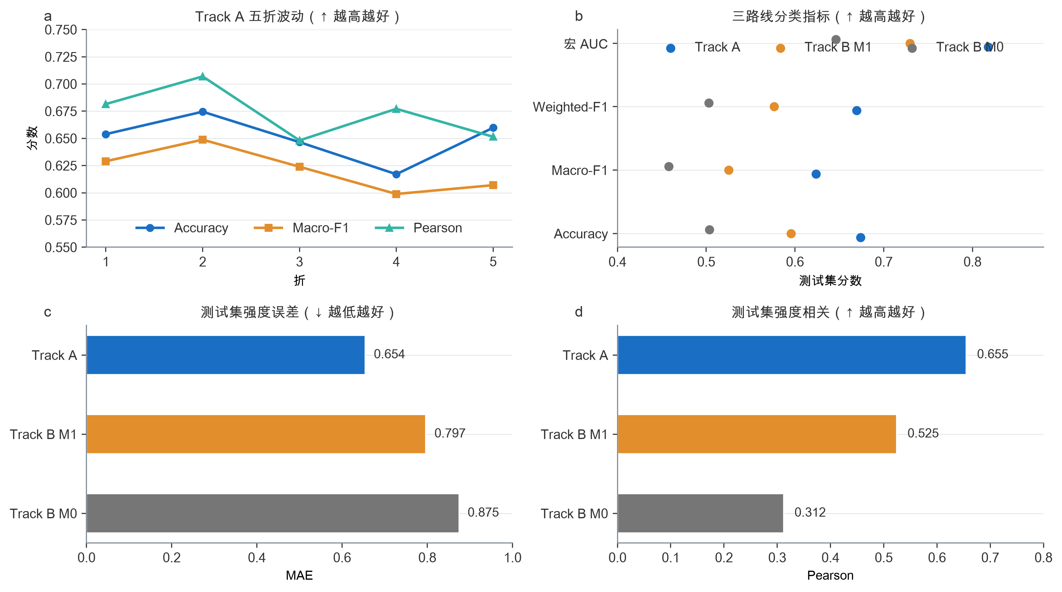
图 6-2 Track A 五折波动与三条路线在标注 test 上的点估计；MAE 与 Pearson 单独分面，避免不同量纲与方向混放
在 727 条已参与历史探索的标注 test 上，Track A 的 Accuracy 与 Macro-F1 为 0.6740、0.6238，Track B M1 为 0.5956、0.5254，M0 为 0.5034、0.4580；宏 AUC 分别为 0.8176、0.7295、0.6462。三项分类点估计均向 Track A 倾斜，且这一相对水平在 OOF 口径下保持一致：Track A 的 OOF Macro-F1 为 0.6225，M1 为 0.5456，M0 为 0.4432。
由于没有新的外部数据集，也没有基于配对预测的显著性检验，本文不使用“统计显著优于”或“最终泛化性能已证明”的表述。图 6-2 与表 6-3 只说明保存结果的相对水平；更可靠的推广估计需要在不再查看既有 test 反馈的前提下固定模型并利用新独立标签集评估。
进一步看 Track A 在三个口径下的一致性：valid、OOF、test 的 Macro-F1 分别为 0.6081、0.6225、0.6238，彼此接近；Accuracy 为 0.6374、0.6504、0.6740，从验证集到 test 略有抬升。OOF 与 test 的接近说明模型未在某个特定划分上严重过拟合，但 test 分数参与过历史探索，其相对 valid 的抬升不能解释为真实泛化优势，只能视为同一已探索数据上的点估计差异。
路线与范围 | Accuracy | Macro-F1 | Weighted-F1 | 宏 AUC | MAE | Pearson
Track A · valid | 0.6374 | 0.6081 | 0.6325 | 0.7944 | 0.6029 | 0.6517
Track A · OOF | 0.6504 | 0.6225 | 0.6542 | 0.8023 | 0.6189 | 0.6704
Track A · test* | 0.6740 | 0.6238 | 0.6693 | 0.8176 | 0.6545 | 0.6552
Track B M1 · test* | 0.5956 | 0.5254 | 0.5764 | 0.7295 | 0.7967 | 0.5246
Track B M0 · test* | 0.5034 | 0.4580 | 0.5030 | 0.6462 | 0.8747 | 0.3124
表 6-3 保存指标汇总；*标注 test 曾参与历史探索，且 Track A 与 Track B 的强度后处理不同

6.6.2 类别排序、混淆与强度误差
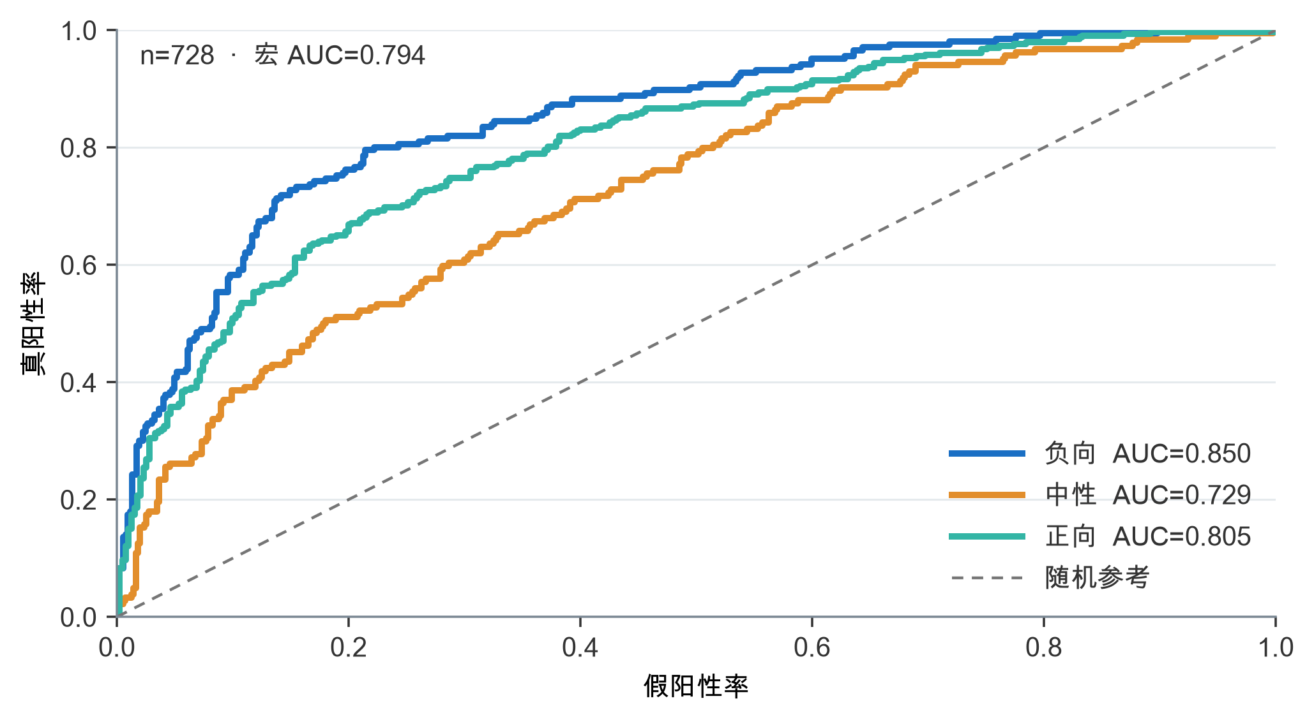
图 6-3 最终 Track A 在 728 条验证样本上的一对多 ROC
验证宏 AUC 为 0.7944，其中负向、中性、正向 AUC 分别为 0.850、0.729、0.805。AUC 衡量概率排序能力：负向类排序最好，中性类排序最弱。但 AUC 不等于固定 argmax 决策下的类别召回，排序好的一类在某个阈值下召回仍可能不高，因此必须结合混淆矩阵判断决策层面的表现。
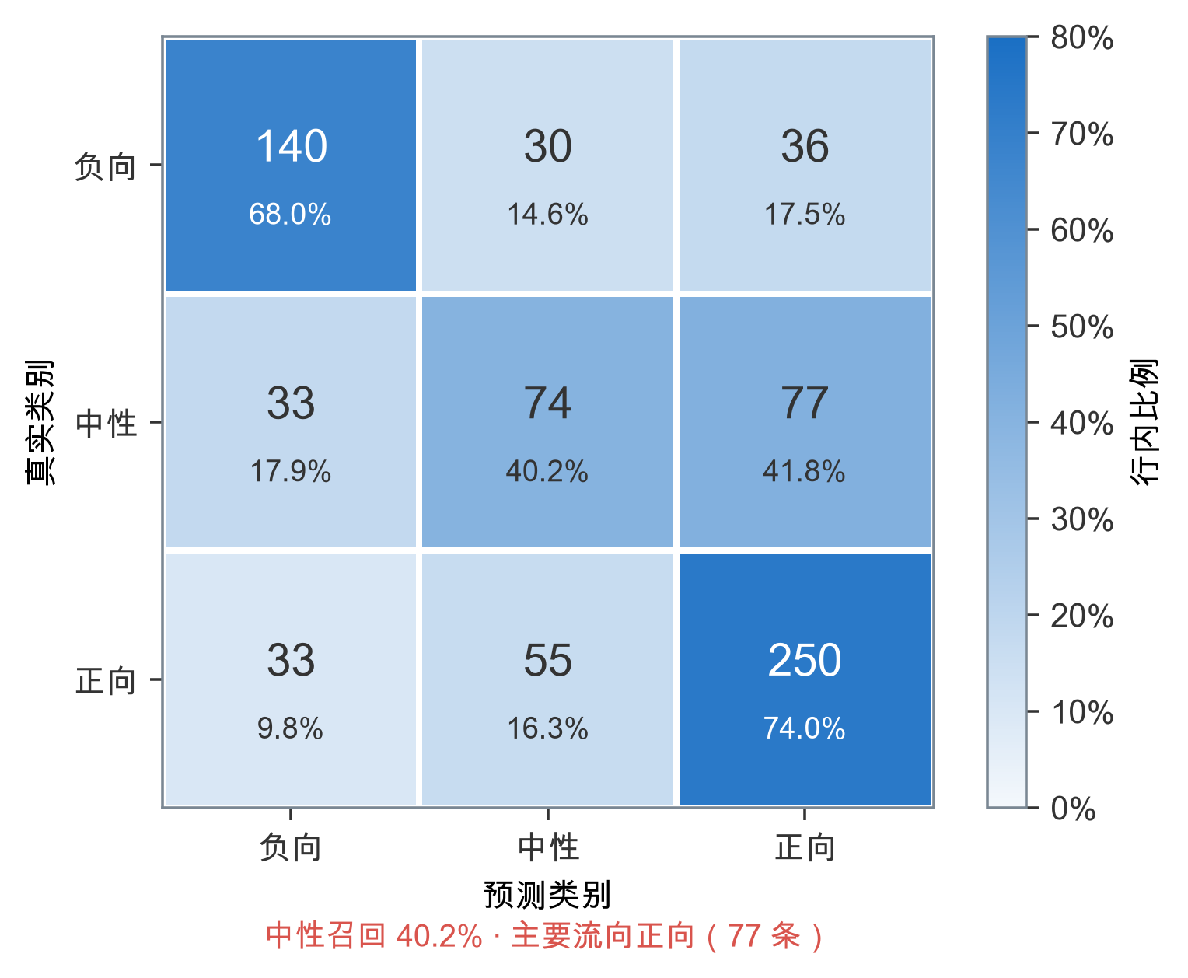
图 6-4 验证集行归一化混淆矩阵；格内同时给出计数与行内比例
混淆矩阵显示，负向、中性、正向召回分别为 68.0%、40.2%、74.0%。184 条真实中性样本中仅 74 条识别正确，其余 110 条里 77 条流向正向、33 条流向负向。中性类向正向的非对称漏判，是当前分类端最清晰的短板，也是影响 Macro-F1 与 Weighted-F1 差距的来源。
逐类 Precision 与 F1 进一步量化这一短板：负向类 Precision 0.680、Recall 0.680、F1 0.680；中性类 Precision 0.465、Recall 0.402、F1 0.431；正向类 Precision 0.689、Recall 0.740、F1 0.713。中性类 Precision 不足 0.5，说明被预测为中性的样本里不到一半真正中性；Recall 仅 0.402，说明大量真实中性被漏判。二者共同把中性 F1 压到 0.431，显著低于负向与正向。
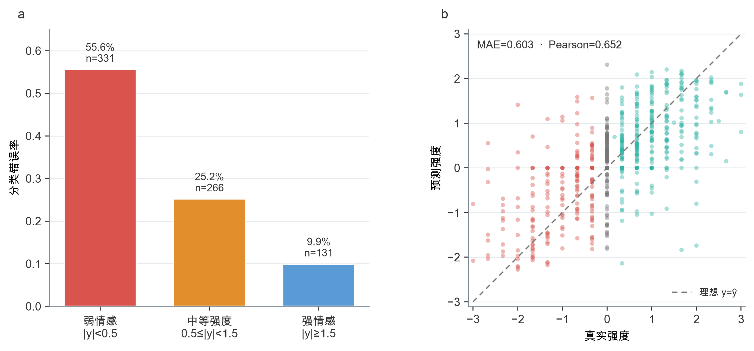
图 6-5 验证集错误分析：真实强度分组的分类错误率与强度预测散点
按真实强度绝对值分组，弱情感组 |y|<0.5（331 条）的分类错误率为 55.6%，中等强度组（266 条）为 25.2%，强情感组（131 条）为 9.9%。三类错误率在本验证集上随强度增大而单调下降，且弱情感组错误率远超其余两组。这一分组同时包含大量中性样本，因此只能说明弱情感、中性边界与分类错误共同集中，不能据此声称强度大小单独造成误判。
强度散点进一步显示预测向中部收缩：预测强度整体上比真实强度更接近 0，极端情感被系统性低估。投影后 MAE 为 0.6029，Pearson 为 0.6517。前者衡量绝对误差，后者衡量线性相关；二者方向并不必然一致——一个整体收缩但排序正确的预测可有较高 Pearson 而 MAE 偏大。弱情感高错误率与强度向中部收缩是同一现象的两个侧面。

6.6.3 局部缺失类型、位置与比例
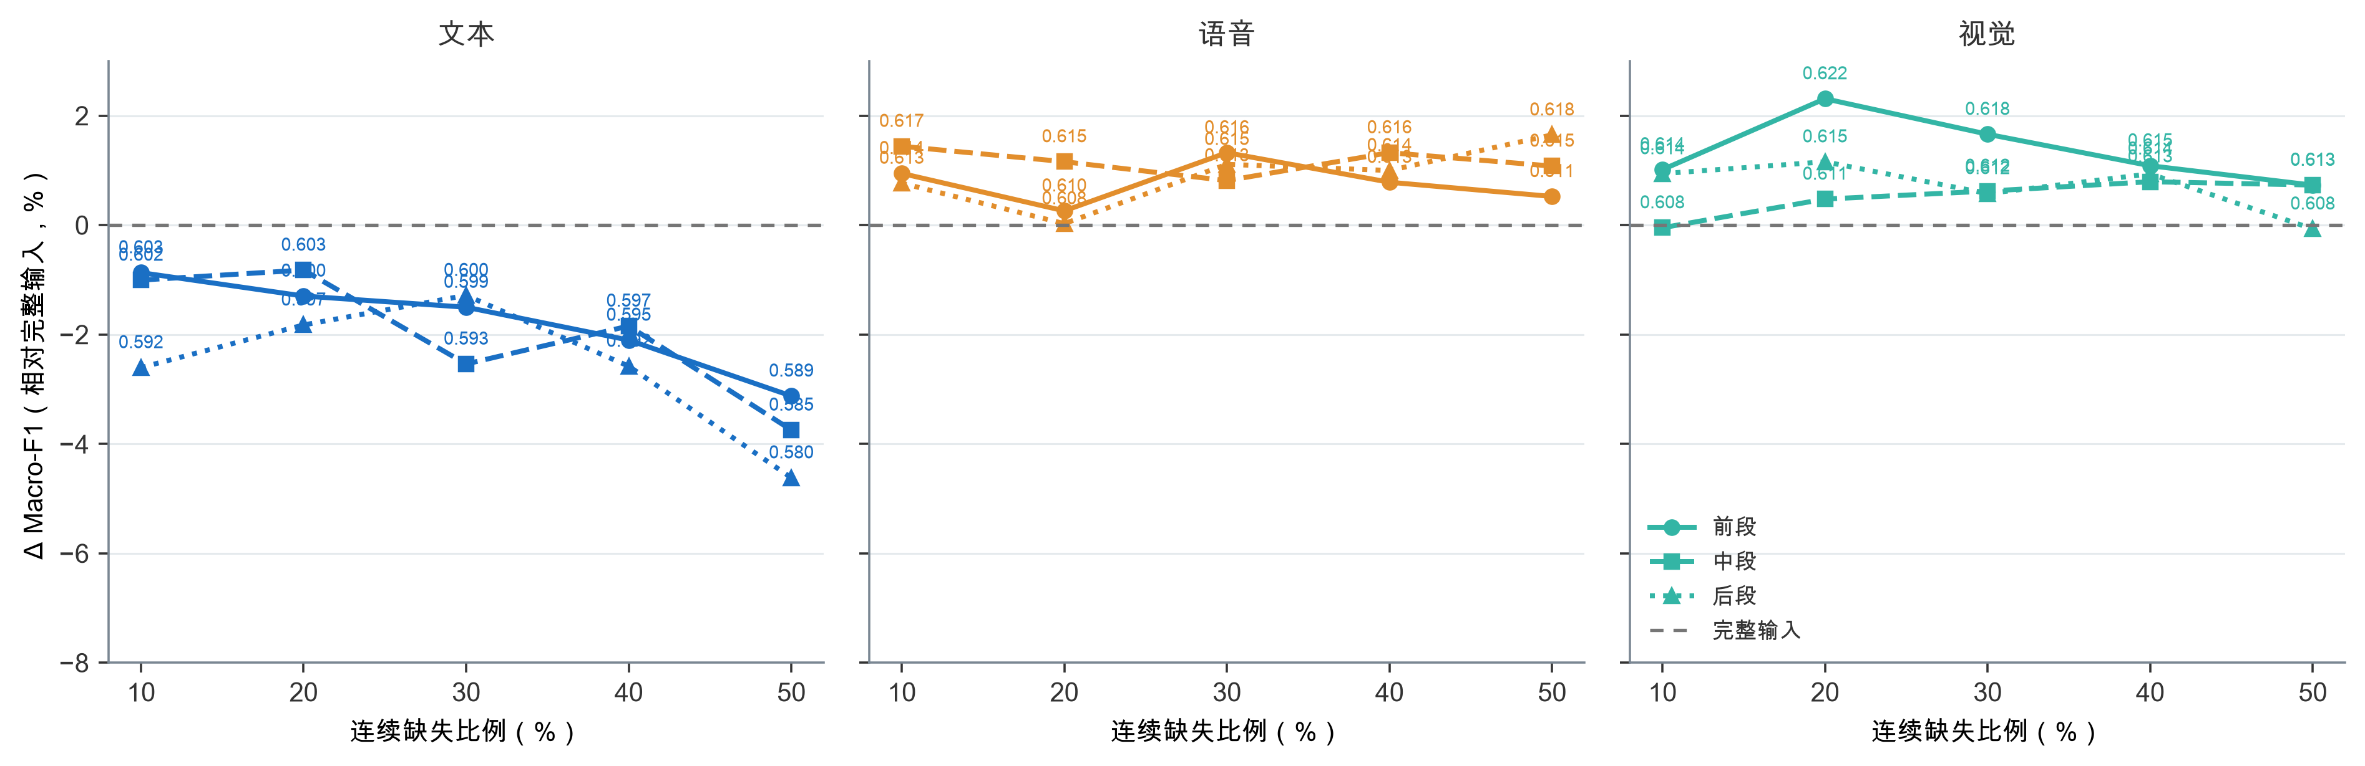
图 6-6 同一检查点下 45 个局部连续缺失场景；纵轴为相对完整输入的 Macro-F1 变化（%），虚线为完整输入基准
从模态看，文本缺失曲线整体低于完整输入基准，语音与视觉曲线则围绕基准小幅波动。30% 中段缺失时，文本、语音、视觉的 Macro-F1 分别为 0.5927、0.6131、0.6119，只有文本低于完整输入 0.6081。这说明该检查点对文本连续信息的依赖明显强于对音视频的依赖，但音视频相对平坦并不意味着它们没有价值，而可能是文本主导使模型对辅助模态的局部删除不敏感。
从比例看，文本中段缺失率由 10% 升至 50% 时，Macro-F1 依次为 0.6020、0.6031、0.5927、0.5969、0.5853，总体向下但不严格单调；50% 中段缺失较完整输入相对下降约 3.7%。相邻档位的微小回升只是单次固定模型评估的点估计波动，不能解读为“缺失更多反而更好”。可以确认的是：当文本中段缺失达到较长区间后，预测质量已明显低于完整输入。
从位置看，30% 缺失时文本前段、中段、后段分别为 0.5990、0.5927、0.6003，中段下降最大；语音与视觉的三个位置则彼此接近。这与直觉一致——中段缺失切断了前后文的直接衔接，而前段或后段缺失至少保留一端完整上下文。不过 45 个场景每个只有一次评估，位置效应的结论限于当前检查点与验证样本，不能外推为一般规律。

6.6.4 模态与门控消融
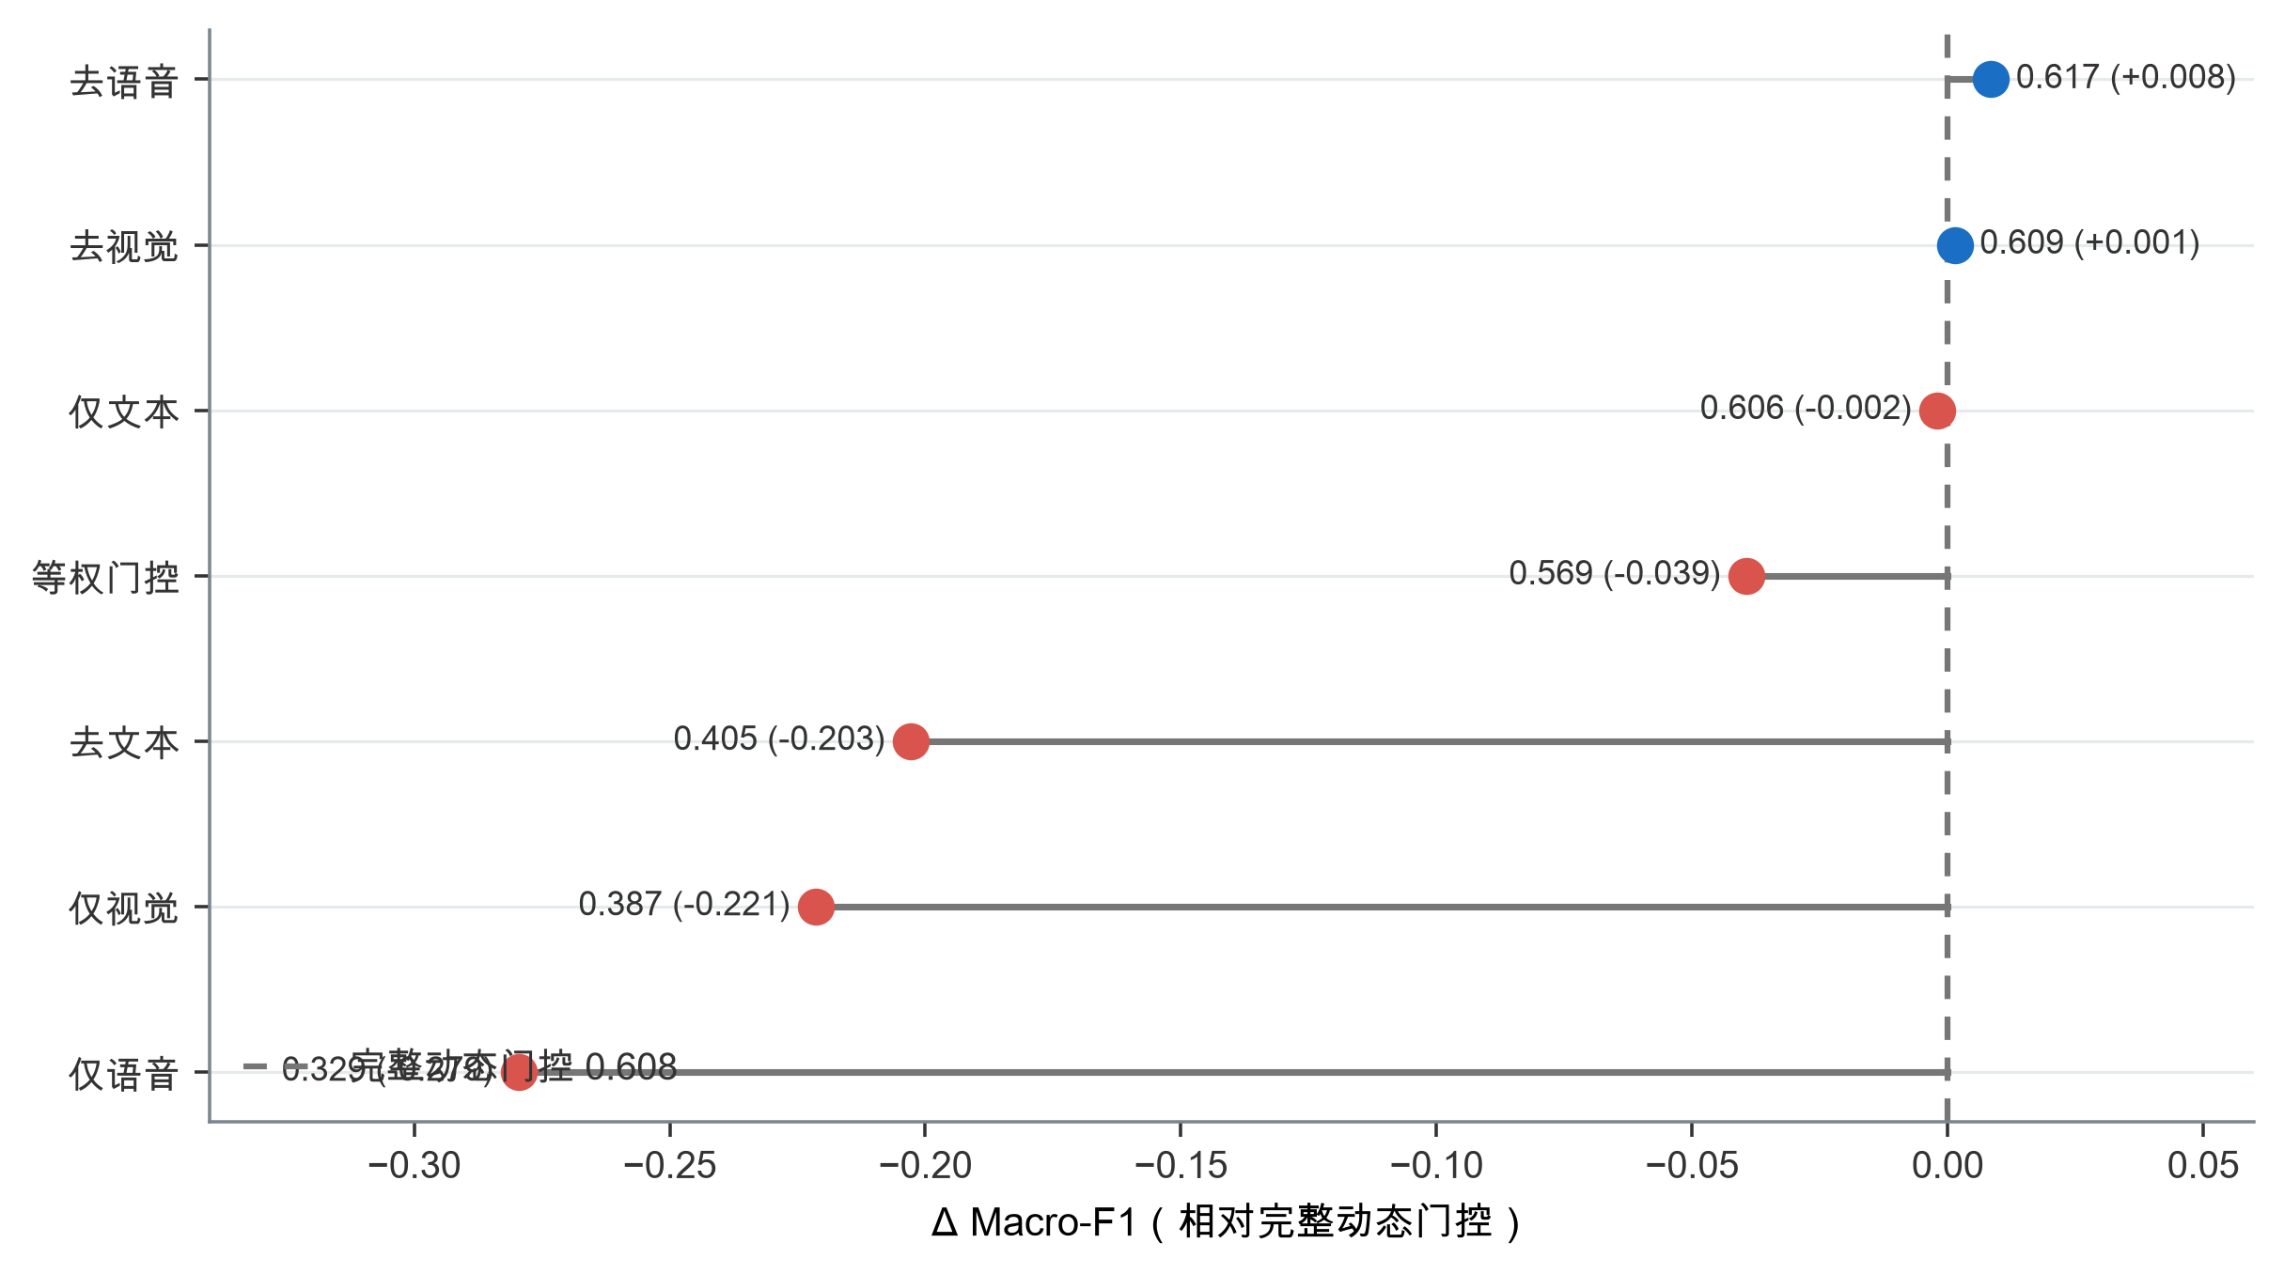
图 6-7 同一检查点的推理时消融；括号为相对完整动态门控的 Macro-F1 差值
完整动态门控 Macro-F1 为 0.6081。去除文本后骤降至 0.4053，下降约 0.20，是所有消融中幅度最大的；仅语音、仅视觉分别只有 0.3286、0.3867，说明单靠任一辅助模态不足以完成分类。三者共同表明文本携带了该检查点最主要的判别信息，且音视频无法独立替代文本。
仅文本达到 0.6061，与完整模型的 0.6081 几乎持平，进一步印证文本主导。等权门控降至 0.5687，比动态门控低约 0.039，说明在可靠性与观测比例参与下学习得到的门控权重，优于对三路简单等权。这一差值支持“动态门控在此检查点有用”的局部观察，但不足以分辨收益究竟来自学习权重、可靠性先验、表示协同还是训练随机性。
去除语音与去除视觉分别为 0.6166、0.6095，略高于完整输入。这种非单调差异提示辅助模态在部分样本上可能引入噪声，但不能据此判定语音或视觉没有价值：这些设置没有重新训练，且模态之间存在交互，单次点估计的微小上升不构成“删除辅助模态更优”的证据。

6.6.5 损失探索与 test 使用限制
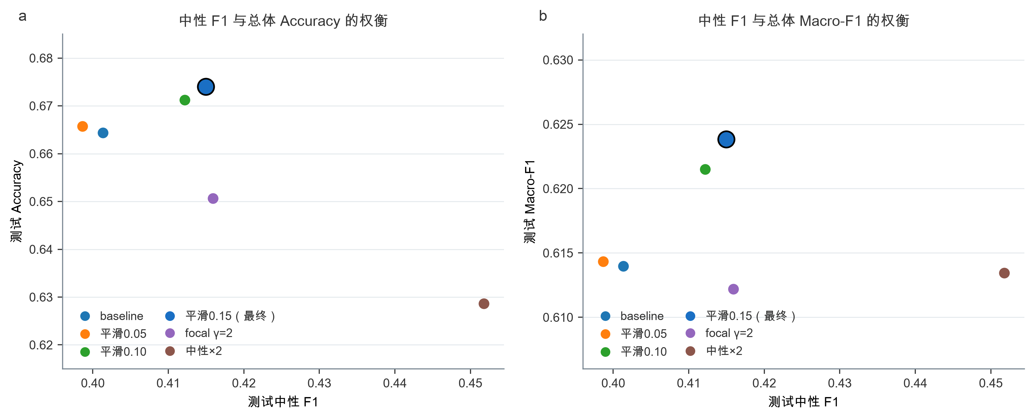
图 6-8 历史损失变体的中性 F1 与总体指标权衡；这些 test 分数曾参与方案比较
标签平滑 0.15 的 test Accuracy 与 Macro-F1 在保存变体中最高，分别为 0.6740、0.6238，但中性 F1 仅约 0.415；中性权重×2 将中性 F1 提至约 0.452，却把 Accuracy 压到 0.6286。focal γ=2 也仅在中性 F1 上略有改善（0.4159）而总体下降。这构成一条清晰的中性 F1 与总体 Accuracy 之间的权衡。
由于这些 test 数值已参与历史配置比较，图 6-8 是探索记录而非独立盲测排行榜，用它选择 0.15 平滑本身已把 test 分数纳入选模反馈。更可靠的最终泛化估计需要新独立标签集，或将超参数选择放入内层的嵌套交叉验证，外层仅用于评估。正文据此把 test 点估计统一标注为“参与历史探索”，不作为封存盲测引用。

6.7 附件3全量预测与核验

6.7.1 推理接口与一致性校验
附件3对齐版本目录实际包含 30 个 pkl 文件，按附件3_01 至附件3_30 排序；冻结 BERT 缓存顺序与文件标识一致。核验 CSV 也为 30 行，三类概率均有限非负且行和为 1，类别均等于最大概率索引，强度均位于 [−3,3] 且符号与类别一致。检查点与训练标准化器的 SHA-256 哈希和 run_summary 记录一致。
推理时对 30 个输入逐一检查文本 3×50、语音 50×74、视觉 50×35 的输入形状及有限值，再按训练阶段相同的冻结 BERT 缓存、观测掩码和音视频标准化器处理；训练检查点、标准化器及 BERT 缓存元数据另行保存，便于复核预测确由本章同一模型生成。附件3没有标签，因此下文只报告模型输出分布，不计算或暗示 Accuracy、F1、MAE 或 Pearson。
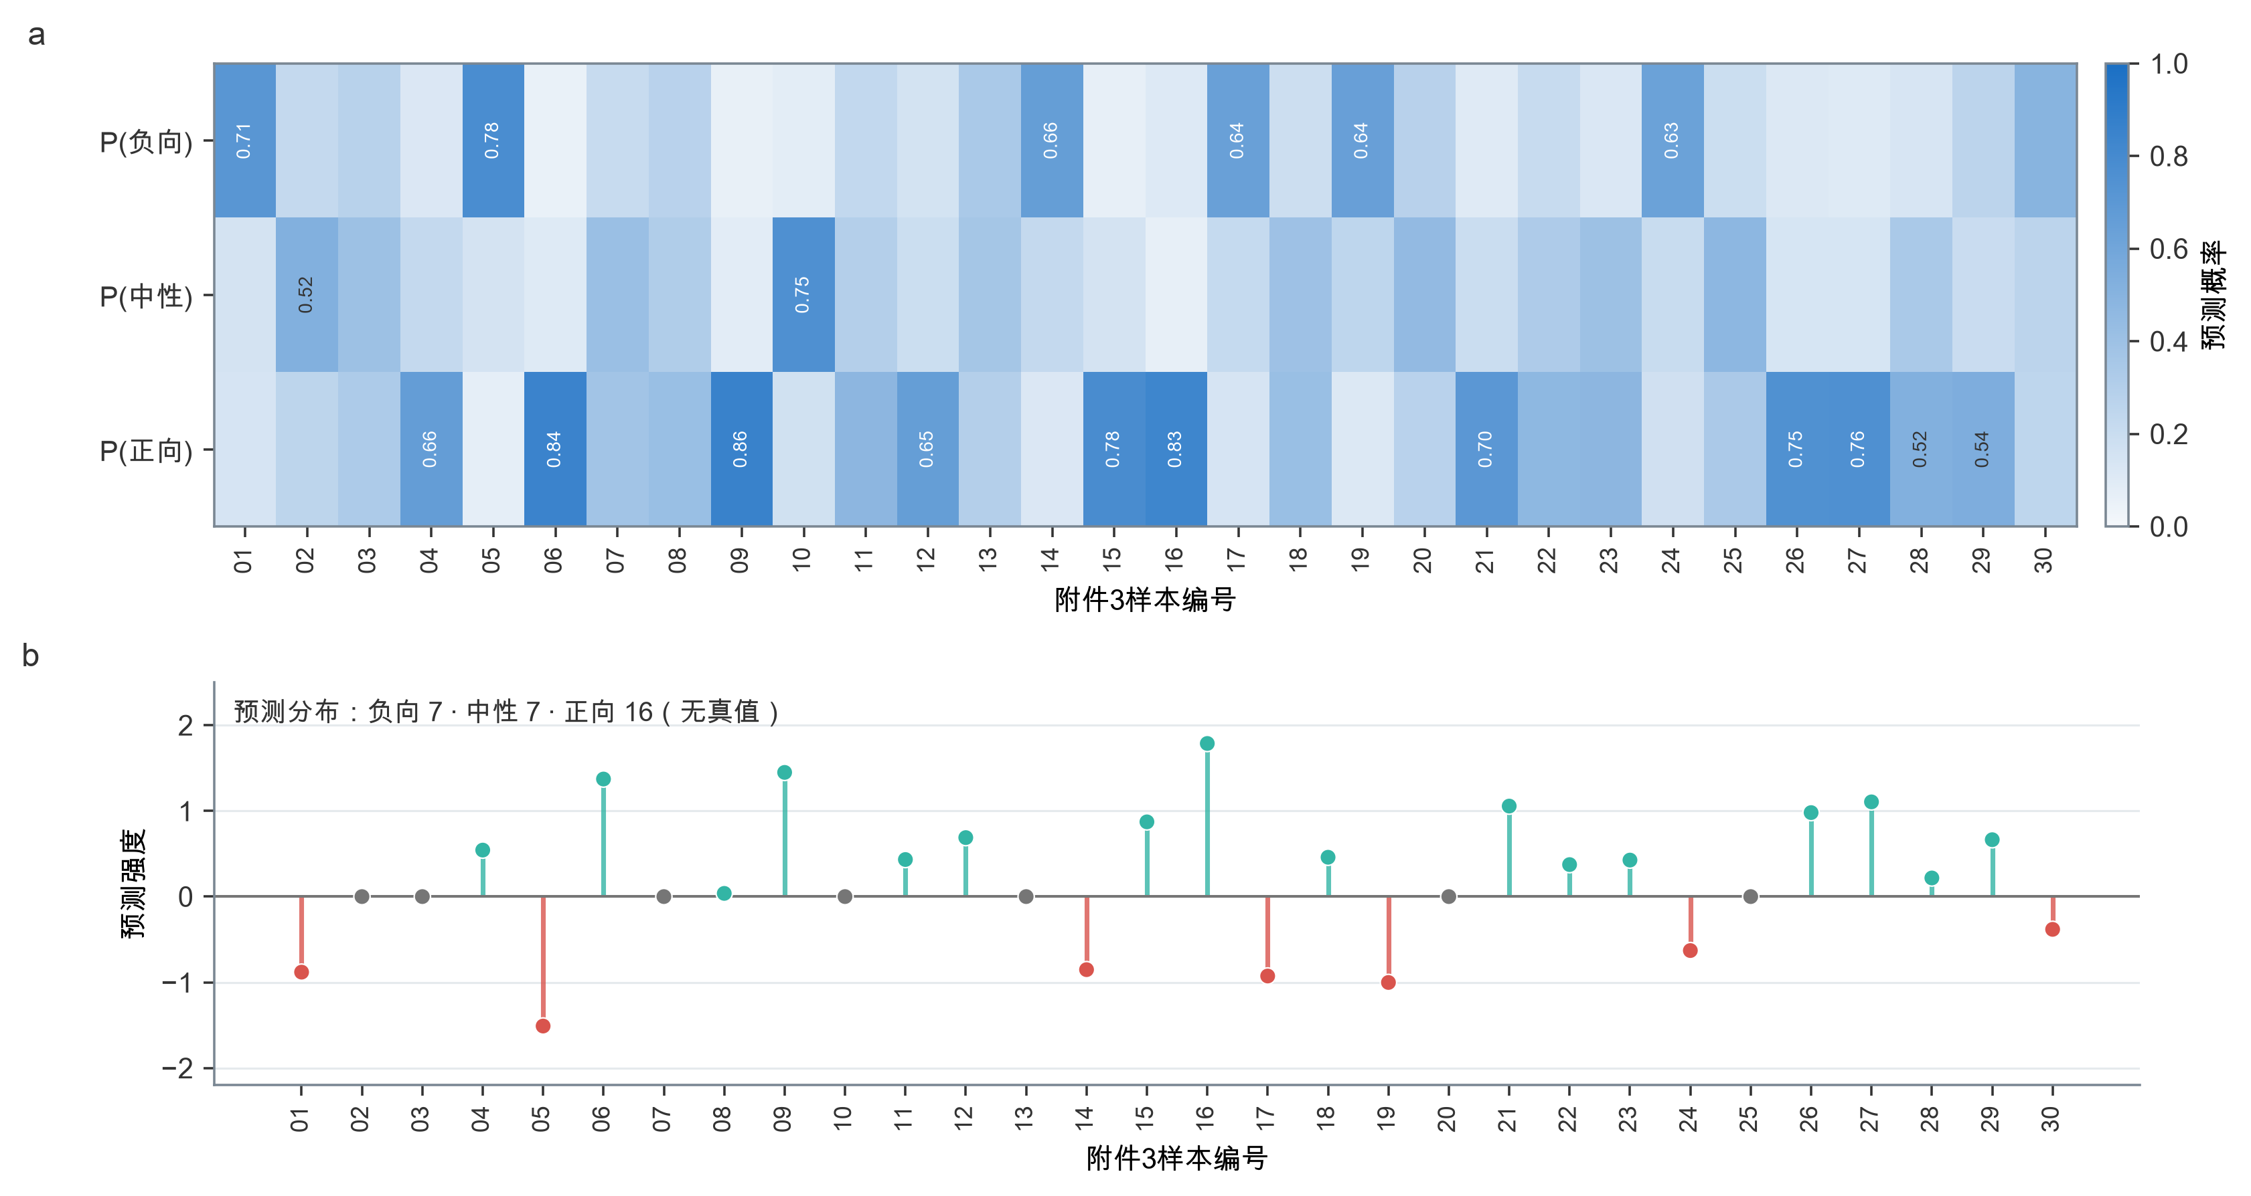
图 6-9 附件3全部 30 条无标签样本的三类概率矩阵与预测强度
预测结果为负向 7 条、中性 7 条、正向 16 条。该分布描述模型输出，不代表附件3的真实类别构成。图 6-9 便于比较概率结构，表 6-4 保留逐条可核验数值；正式 CSV 位于 demo4/data/附件3_问题二_全量预测_核验.csv，与 30 个输入文件名逐行对应。

6.7.2 逐样本全量预测
样本标识 | 极性 | 强度 | P(负) | P(中) | P(正) | 置信度
附件3_01 | 负向 | -0.881 | 0.709 | 0.150 | 0.142 | 0.709
附件3_02 | 中性 | +0.000 | 0.221 | 0.522 | 0.257 | 0.522
附件3_03 | 中性 | +0.000 | 0.274 | 0.402 | 0.325 | 0.402
附件3_04 | 正向 | +0.542 | 0.119 | 0.222 | 0.659 | 0.659
附件3_05 | 负向 | -1.510 | 0.779 | 0.151 | 0.071 | 0.779
附件3_06 | 正向 | +1.372 | 0.054 | 0.102 | 0.844 | 0.844
附件3_07 | 中性 | +0.000 | 0.208 | 0.414 | 0.378 | 0.414
附件3_08 | 正向 | +0.037 | 0.270 | 0.316 | 0.415 | 0.415
附件3_09 | 正向 | +1.449 | 0.057 | 0.088 | 0.855 | 0.855
附件3_10 | 中性 | +0.000 | 0.079 | 0.754 | 0.167 | 0.754
附件3_11 | 正向 | +0.433 | 0.232 | 0.294 | 0.475 | 0.475
附件3_12 | 正向 | +0.688 | 0.155 | 0.191 | 0.654 | 0.654
附件3_13 | 中性 | +0.000 | 0.341 | 0.365 | 0.294 | 0.365
附件3_14 | 负向 | -0.853 | 0.656 | 0.224 | 0.121 | 0.656
附件3_15 | 正向 | +0.872 | 0.066 | 0.152 | 0.782 | 0.782
附件3_16 | 正向 | +1.787 | 0.107 | 0.064 | 0.828 | 0.828
附件3_17 | 负向 | -0.927 | 0.638 | 0.218 | 0.143 | 0.638
附件3_18 | 正向 | +0.459 | 0.185 | 0.398 | 0.416 | 0.416
附件3_19 | 负向 | -1.002 | 0.642 | 0.248 | 0.110 | 0.642
附件3_20 | 中性 | +0.000 | 0.281 | 0.449 | 0.270 | 0.449
附件3_21 | 正向 | +1.056 | 0.099 | 0.198 | 0.703 | 0.703
附件3_22 | 正向 | +0.373 | 0.211 | 0.321 | 0.468 | 0.468
附件3_23 | 正向 | +0.426 | 0.125 | 0.400 | 0.475 | 0.475
附件3_24 | 负向 | -0.630 | 0.628 | 0.203 | 0.168 | 0.628
附件3_25 | 中性 | +0.000 | 0.189 | 0.471 | 0.340 | 0.471
附件3_26 | 正向 | +0.980 | 0.114 | 0.139 | 0.747 | 0.747
附件3_27 | 正向 | +1.105 | 0.104 | 0.139 | 0.757 | 0.757
附件3_28 | 正向 | +0.217 | 0.136 | 0.341 | 0.523 | 0.523
附件3_29 | 正向 | +0.664 | 0.259 | 0.200 | 0.541 | 0.541
附件3_30 | 负向 | -0.382 | 0.495 | 0.259 | 0.247 | 0.495
表 6-4 附件3全部 30 条样本的逐条预测；附件3无标签，不计算真实评价指标

6.8 本问结论与证据边界
本章建立了双掩码驱动的缺失感知时序模型：时间线掩码排除填充，观测掩码在有效位置触发 missing token；三路时序表示经观测比例参与的可靠性门控融合，并由分类、回归双头给出极性与强度。保存预测复核表明，最终检查点在 valid 上达到 Accuracy 0.6374、Macro-F1 0.6081、MAE 0.6029、Pearson 0.6517。
局部缺失实验显示文本较长连续缺失造成更明显的分类下降，中段缺失影响最大；推理时消融显示去除文本和等权门控均不利于当前检查点，而去音视频的小幅上升只是点估计波动。与此同时，中性召回 40.2%、弱情感错误集中、单检查点扰动和 test 参与历史探索构成关键边界。附件3的 30 条预测已逐样本核验并输出 CSV，但因无标签不产生真实性能结论。
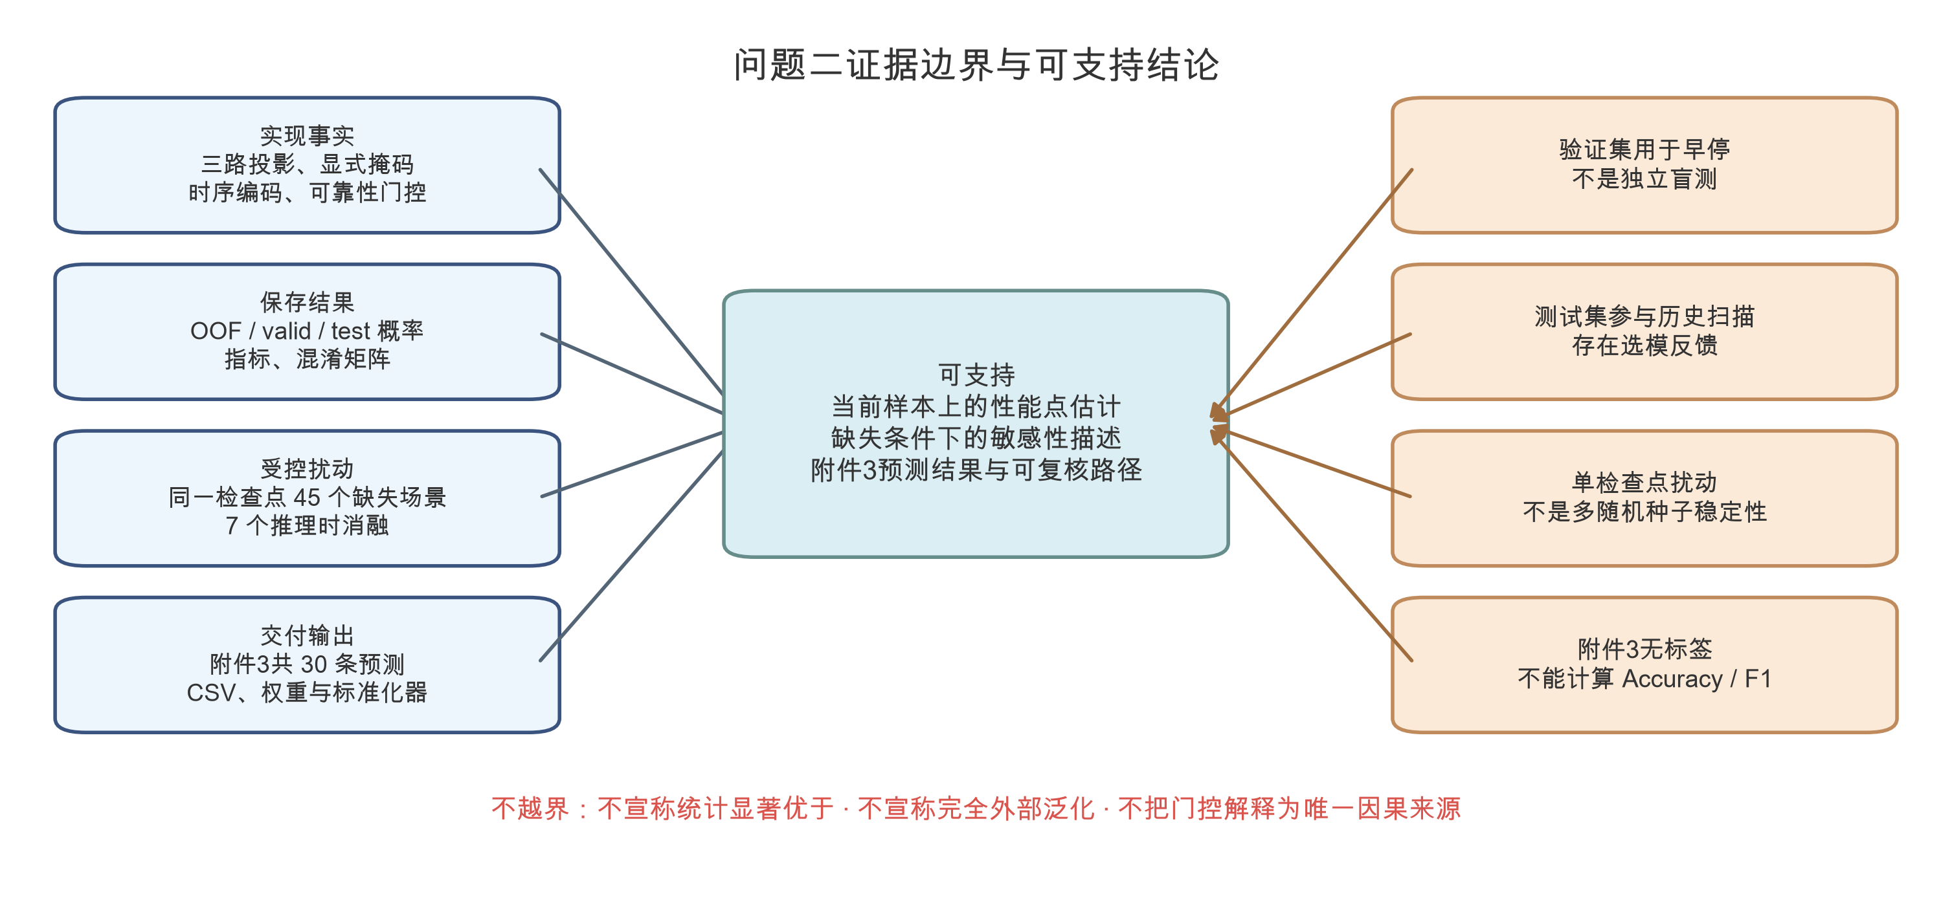
图 6-10 现有证据能够支持的结论与不可越过的推断边界

6.9 数值来源与复核路径
模型结构与损失：demo3/demo1/code/robust_model.py、problem2_train.py、experiment_loss_sweep.py；最终执行：demo3/code/Q2/q2_trackA_delivery.py。
最终检查点、标准化器、验证预测、缺失场景、消融和附件3预测：demo3/results/Q2/trackA_delivery/。五折与对照：demo3/results/Q2/cv_roc/trackA/、trackB/。
本次只读复核结果：demo4/audit/evidence_reverify.json；公式图与 LaTeX 源码：demo4/figures/equations/ 与 demo4/code/equations.tex；重绘图表及可编辑示意图：demo4/figures/；核验数据：demo4/data/；绘图与论文生成代码：demo4/code/。全篇合并前仍需统一检查问题一、问题三的符号、章号、图表编号与参考文献格式。

